Proyecto Fase II

Contenido

Guía de Uso 1

Requisitos previos 1

Uso del programa 3

Uso de la recomendación 3

Pruebas con Usuarios 10

Conclusiones generales 17

Link Repositorio y Archivos Python 17

# Guía de Uso

Para el correcto funcionamiento del sistema de recomendación. El usuario tiene que cumplir una cierta serie de requisitos previos como tener instalados ciertos programas.

## Requisitos previos

Es indispensable tener instalados los siguientes componentes:

* NEO4J es un gestionador de bases de datos basadas en grafos. Este es el utilizado para poder crear y almacenar los datos.
  + Descargar de la siguiente dirección: <https://neo4j.com/download/> y escoger la opción de descarga para escritorio. Instalar el programa.
  + 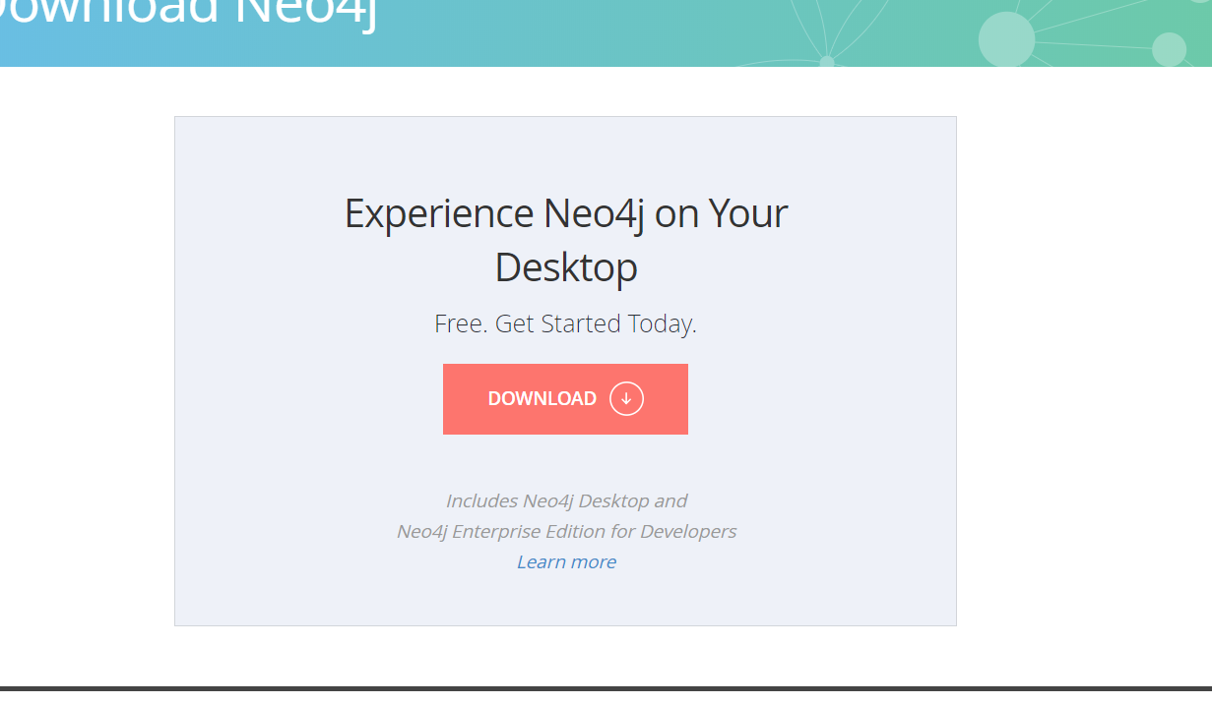

Ilustración 1: Escoger la opción de descarga

* Tener instalado Python versión 3.0 (mínimo). Puede descargarse de la siguiente página: <https://www.python.org/downloads/>
* Contar con los archivos fuente del proyecto y compilarlos en Python. Para su correcto funcionamiento.
* La computadora tiene que cumplir con algunos requisitos básicos de hardware:
  + Un procesador Core I3 o superior.
  + Memoria RAM de 4 GB.
  + Estos requisitos son para gestionar correctamente la base de datos, los programas y que la interfaz corra fluidamente y sin lag.

## Uso del programa

El programa se basa en la recomendación, por lo tanto, nuestra interfaz de Python, aunque sencilla es funcional.

### Uso de la recomendación

Hay dos grandes rasgos: sin conocidos o con conocidos. En ocasiones podemos conocer a personas y en base a eso el sistema nos recomienda un valor. De lo contrario sino conocemos solo tomará nuestros gustos. El programa desplegará una serie de preguntas en cascada sobre varios aspectos como el tipo de persona, la inteligencia o la edad. En base a esos datos se nos darán varios valores de videojuegos recomendados. Se pondrán tres pruebas con ejemplos, que serán los miembros del grupo.

1. 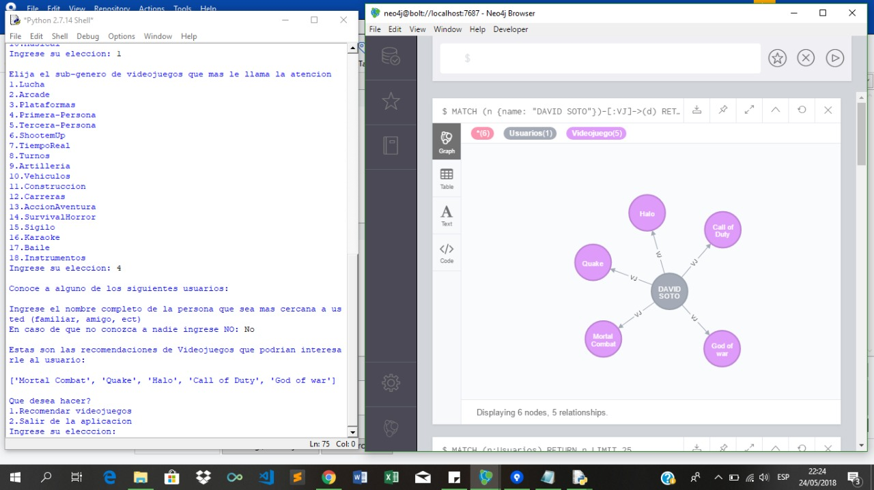Primero debemos de ingresar un usuario que servirá de base para relacionarlo con otros. Este usuario será David Soto.
   1. David tiene una recomendación personal y usaremos su nodo para relacionarlo o chequearlo con otros.
2. Ahora ya ingresado a David, ingresaremos otros usuarios para ver si se relacionan con él.
3. Ingresaremos valores de otro usuario que será Alejandro Tejada:
   1. 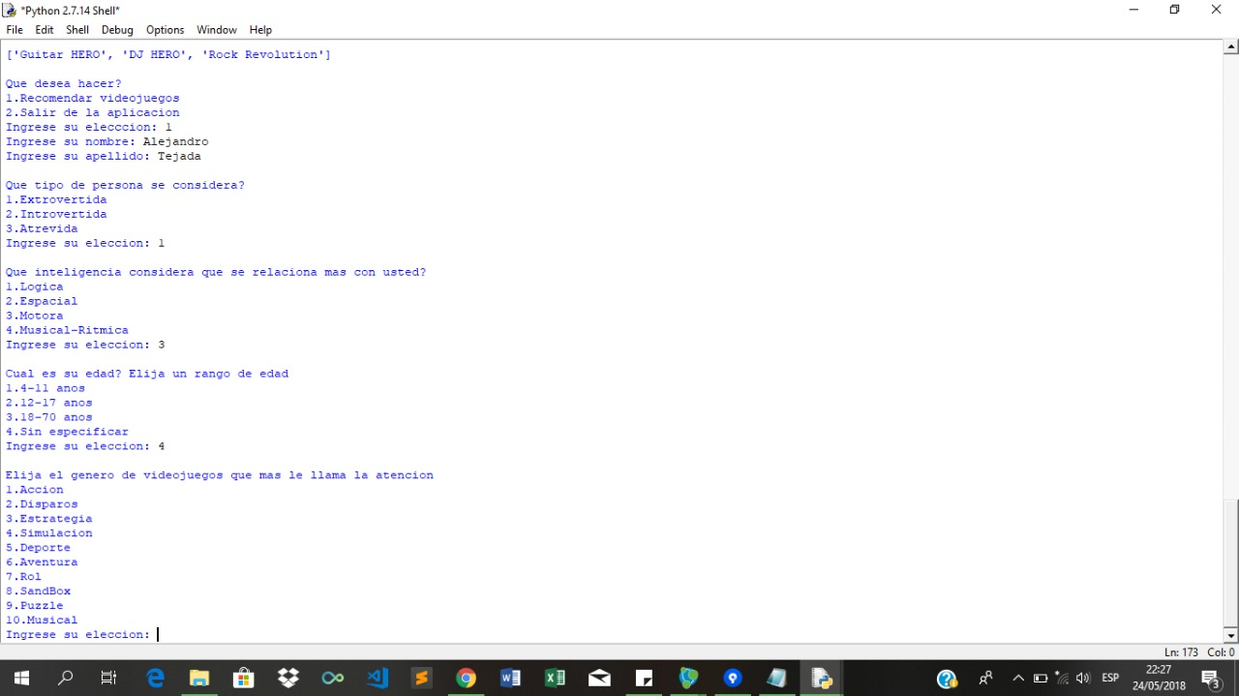Se ingresan los campos que pida el programa.
   2. 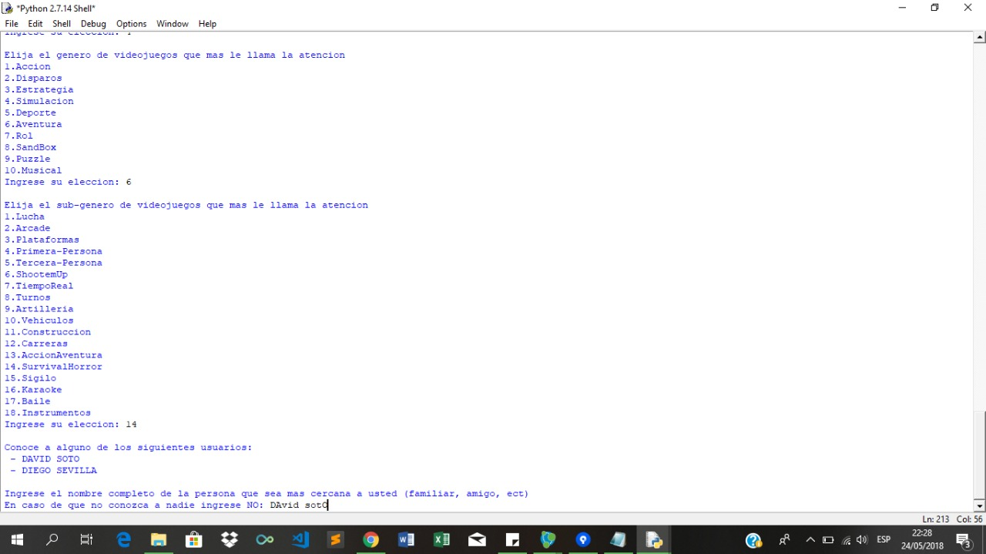Se ingresan más datos, en total son cinco aspectos.
   3. 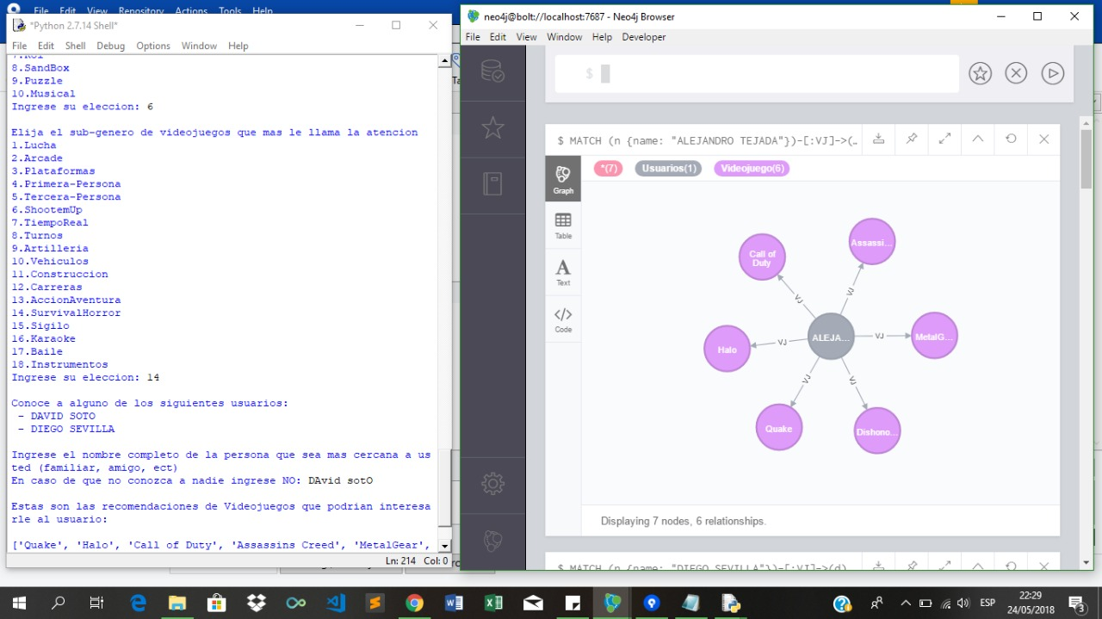Ya tenemos la recomendación de Alejandro Tejada. Y notamos que en el campo donde pregunta si conoce a alguien dice que conoce a David Soto y su recomendación cambia.
4. 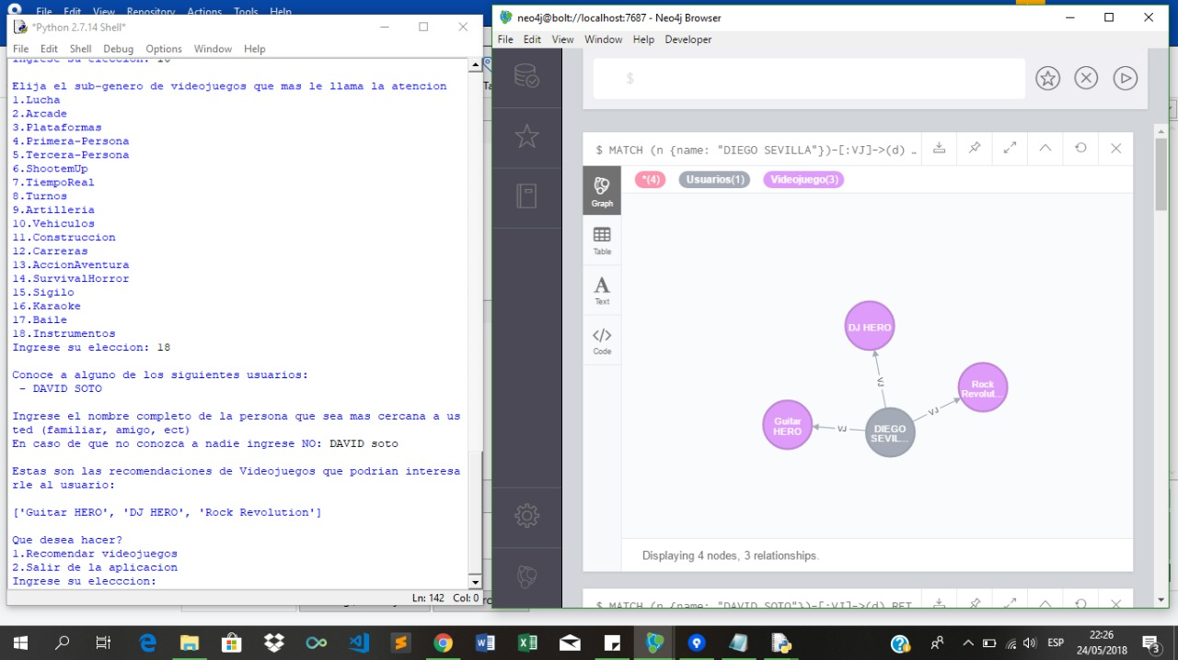Ingresamos la recomendación de Diego y vemos como los videojuegos que lanza son distintos. Porque conoce a David Soto.
5. Iremos en cascada ingresando cada vez más usuarios para que sean relacionados en la base de datos.
6. 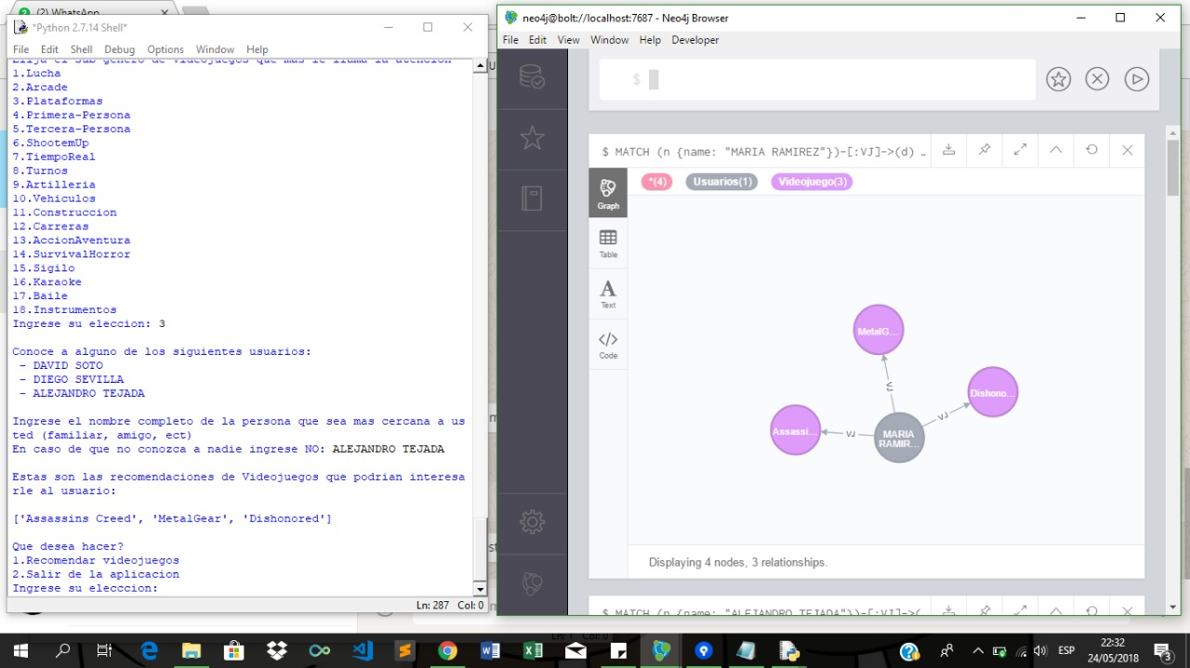María Granados:
   1. Recomendación de María Granados, ella conoce a Alejandro, David y Diego.
7. 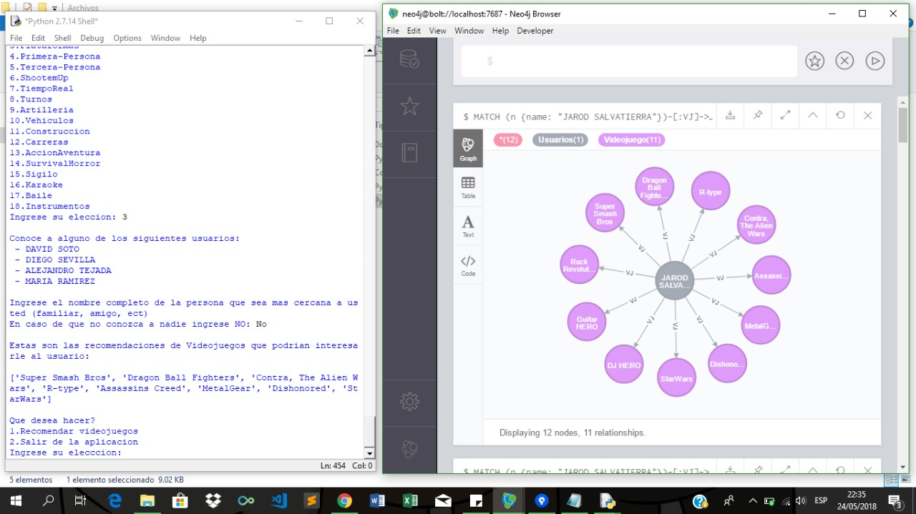recomendación de Jarod:
8. 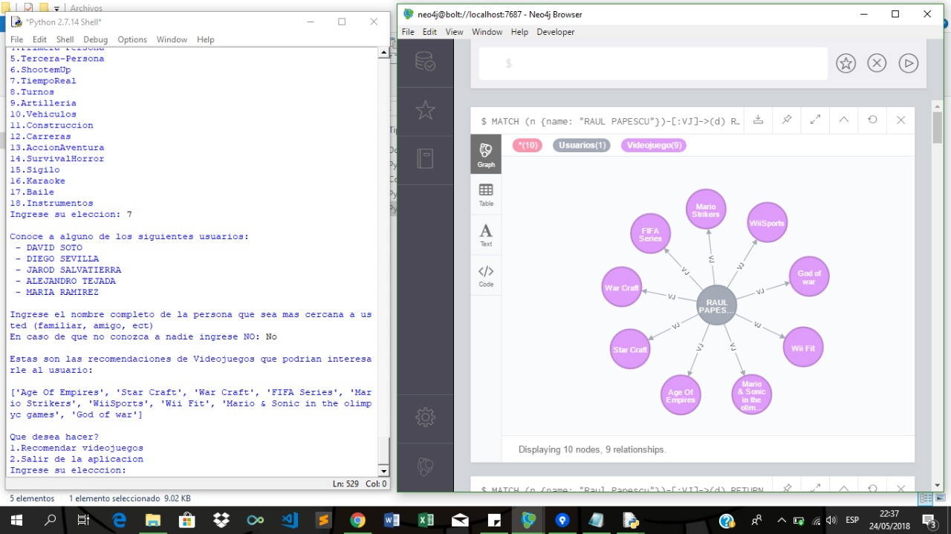Raul Papescu:
   1. Recomendación de Raúl Papescu.
9. 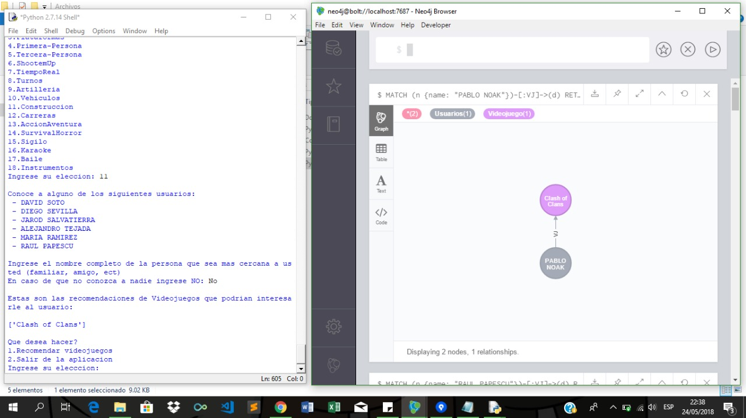Pablo Noak:
   1. Recomendación de Pablo Noak.
10. 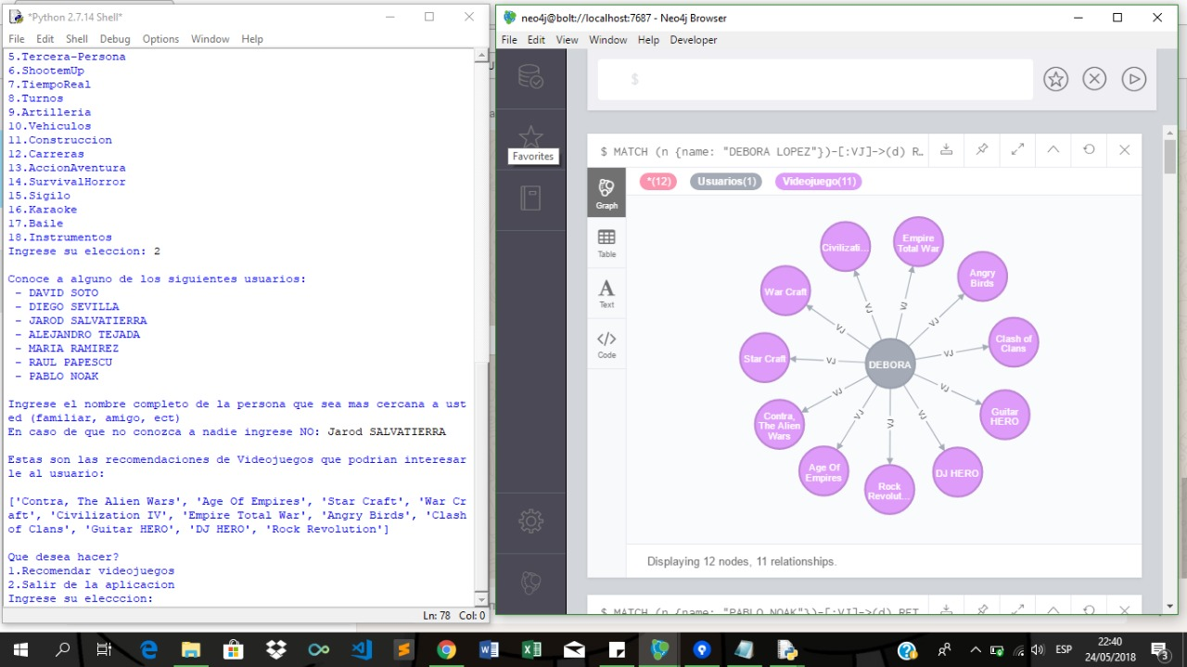Débora López:
    1. Recomendación de Débora
11. 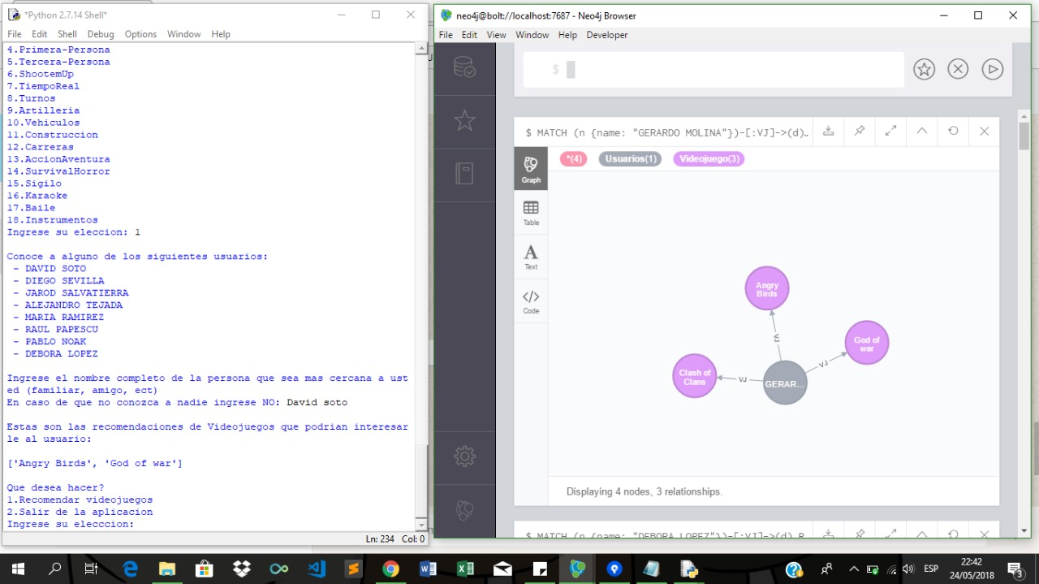Gerardo Molina:
    1. Recomendación de Gerardo Molina
12. 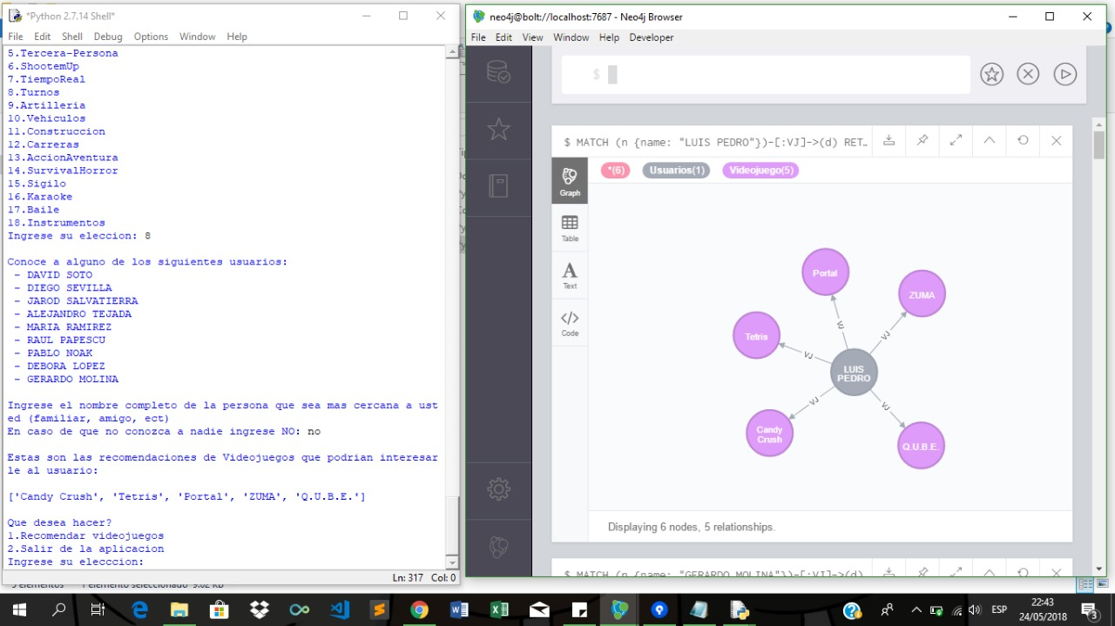Pedro Luis (Profesor)
    1. Recomendación de Pedro Luis.
13. 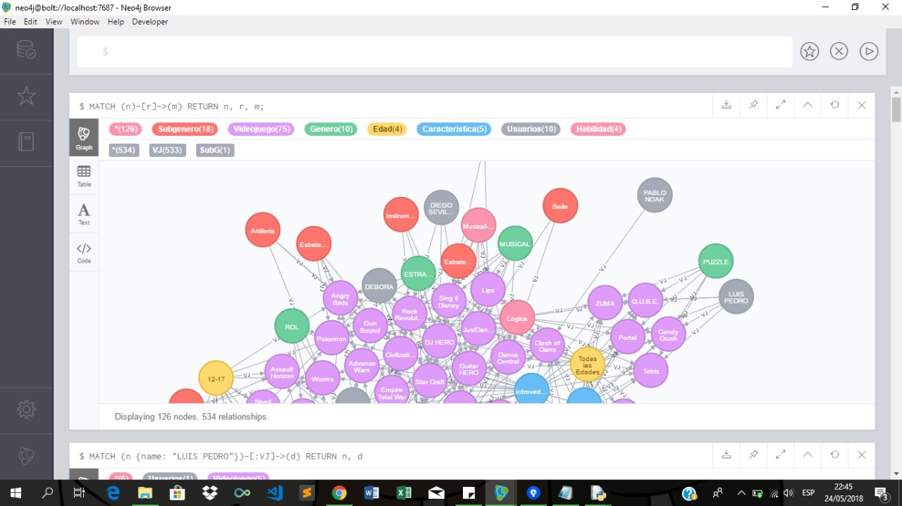GRAFO FINAL: en este grafo final se notan las relaciones ingresadas. Y de esa manera se da prueba de que algunos están más cerca que otros,

De esa forma se ingresan los usuarios y se utilizan las recomendaciones.

# Pruebas con Usuarios

Luego de la finalización del programa y con las recomendaciones funcionando. Se procedió a hacer pruebas con usuarios para que probaran las características principales que posee el sistema de recomendación y de si realmente es de su agrado y satisfacción lo que lanza como recomendación.

A continuación, se recogen algunas pruebas con usuarios y algunas opiniones sobre lo que fue tener el sistema de recomendación a su alcance se narran a continuación. Se trató de cubrir por lo menos a un par de personas en cada perfil de personas encuestadas.

|  |
| --- |
| **Jarod Salvatierra – 2 Año Química Pura** |
| https://lh5.googleusercontent.com/i6JC_7mAnUOpVe0qMvAfTbc8NKBQS8qEUzxJTsw1jnYHaXBnyvTPJQFUX8P3ckbFoKvSmNOb95h6_h4JFg08f8_zuGz_BwMgP8haK5b2fWn7F5epMKbVTexgucD0YjttRVZ61PfBcC4qCrmiew |
| *“Cabal me recomendó los juegos que pensé, a pesar de que algunos los he jugado ya, me gusta que les atinó a algunos de mis favoritos.”* |

Jarod probó el sistema de recomendación. Y algunos de sus videojuegos favoritos aparecieron. En general son de aventura o de mundo abierto y eso fue lo que el sistema recomendó. En la siguiente imagen se nota como Jarod prueba el sistema de recomendación:

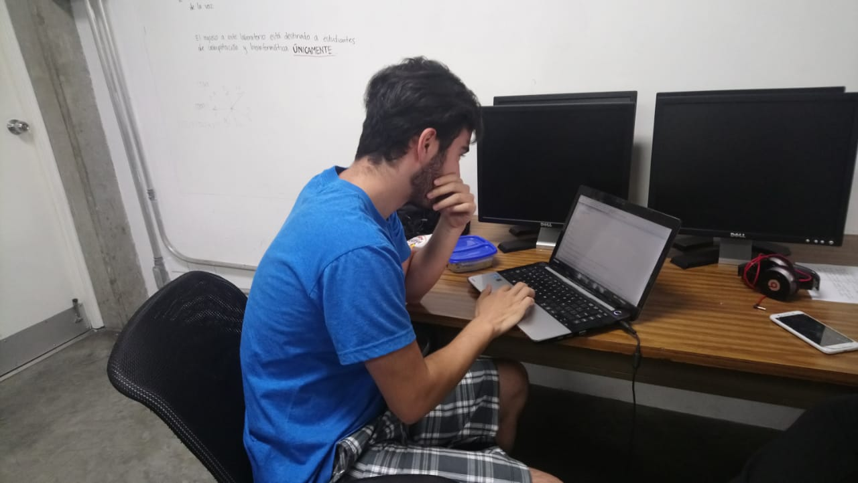

Ilustración : Jarod probando el sistema de recomendación

Como puede notarse es la cueva la que fue el terreno de pruebas para algunos usuarios. Aprovechando el momento otro compañero hizo uso del sistema. Alex Trujillo.

|  |
| --- |
| **Otto Alexander Trujillo – 2 Año CCTI** |
|  |
| *“Yo soy AMANTE de los videojuegos, y la verdad BloodBorne es uno de mis favoritos, y me tiró cabal recomendaciones como me tira la PS4 en ocasiones.”* |

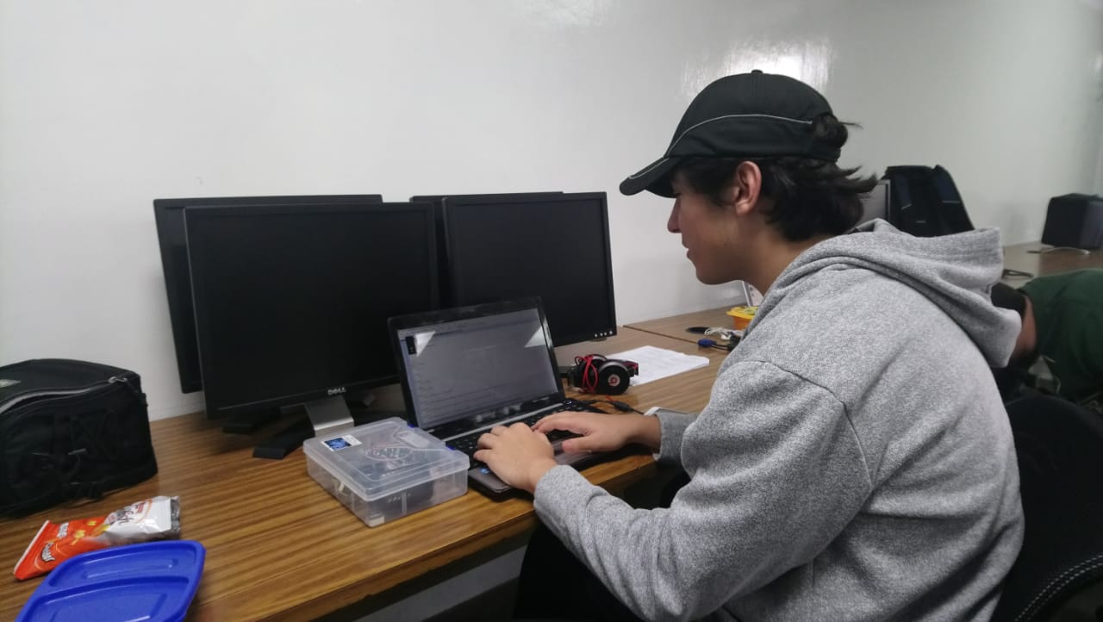

Ilustración 3: Alex Probando el sistema de recomendación

Alex probó el sistema como Jarod. Y los juegos que le recomendó el sistema fueron jugados por la mayoría de las personas antes. Call of Duty es uno de los que más salidas tiene porque a todos la verdad nos gustan los shooter.

|  |
| --- |
| **Raul Aguilar – 2 año mecatrónica** |
| https://lh4.googleusercontent.com/ijNKFzjXzHC877G1ll2y8M7Km6U2jyUly9aWSk4QlBzjwz0MjjT_QvuMgg-Tt5tLOzlpds4HNIFhhngB-fyCRrbLwzVuskCbQPgMi_1m1r42VZzzocHHvg9YAbulpz7a-NGTKvuBRmvxMnHNWA |
| *“En lo personal los juegos me roban mucho tiempo, pero me encantan los juegos alegres o de mundo abierto. Tengo más libertad de hacer lo que quiero.”* |

El sistema le recomendó a Raul varios juegos nuevos. Como horizon Zero Dawn o Zelda. Curiosamente entre esos podría gustarle un shooter. Ya que entra entre las características de alegre.

|  |
| --- |
| **Narcizo – Trabajador de Baguel** |
| https://lh4.googleusercontent.com/jyaklYS-I3Z918MbA2JVE64gX4-pqsP2Nvb-STh8DW-U7QvdpH7GddFjl1XVktUQUs1g6MUSAScSbgyDx8KBAM0zvqwO67rVh-UaytvqEeQuOvp9bBOXYOGyLj8XHq_KeyiaXwpImXmBMmMDKw |
| *“Casi nunca tengo tiempo para videojuegos, pero de los que me acuerdo tengo bonitos recuerdos. Algunos que me mostró el programa no los conozco, pero otros sí y me gustaron bastante hace tiempo”* |

Aunque Narcizo no juega mucho, algunos de los juegos de su infancia son traídos a la memoria. Quien sabe puede que con los que se recordó logre jugar más de ahora en adelante.

Parte del sistema es recomendar mediante como es la persona. Recordando un poco el sistema toma parámetros y los relaciona con los nodos y a su vez con videojuegos. Teniendo eso en mente algunos usuarios mostraron entusiasmo al saber que toma en cuenta sus gustos no solo como fama, sino también como su personalidad.

|  |
| --- |
| **Cristóbal Mejía – 2 año Ingeniería Industrial** |
| https://lh3.googleusercontent.com/dPDxFEws7pQDVurH0UeSEcgwNhPKahwVixWNRzMmPLJXE8qldzqk0Z8wM928n2sTAiQxNFj8HXK2AHFwDMiGhvolPw5iPP_brOoQqgLAWLkuIAmeqTft0Cp-ZRq5E4Eh20BkFmcEavBGzrepYw |
| *“Me llega que entre las preguntas esté mi personalidad. A veces no me gustan juegos así tan locos o sangrientos. A veces solo quiero algo tranquilo y que me haga pensar.”* |

|  |
| --- |
| **Isaías Sánchez** |
| https://lh5.googleusercontent.com/-6Usac9Sn-X9XunkSKQuJJXH8KmWXzmeUng4VdvV2U_ncIdVGQDzkLg2luwEOlvhAxVxtfdDvtnq_y1N03O_TLuLIKrX0dASmSfsxbqSj9Mm4FAmcypuE09zOOUxCIyhfZkXUvzybkUyNnxyqA |
| *“Aunque solo juego un cacho, me gustan los de disparos. Son chileros. FIFA también es uno de mis favoritos, me alegra y me gustan. Me gustó que pide mi opinión, y la verdad, aunque tiró juegos que no conozco, sería interesante probarlos”* |

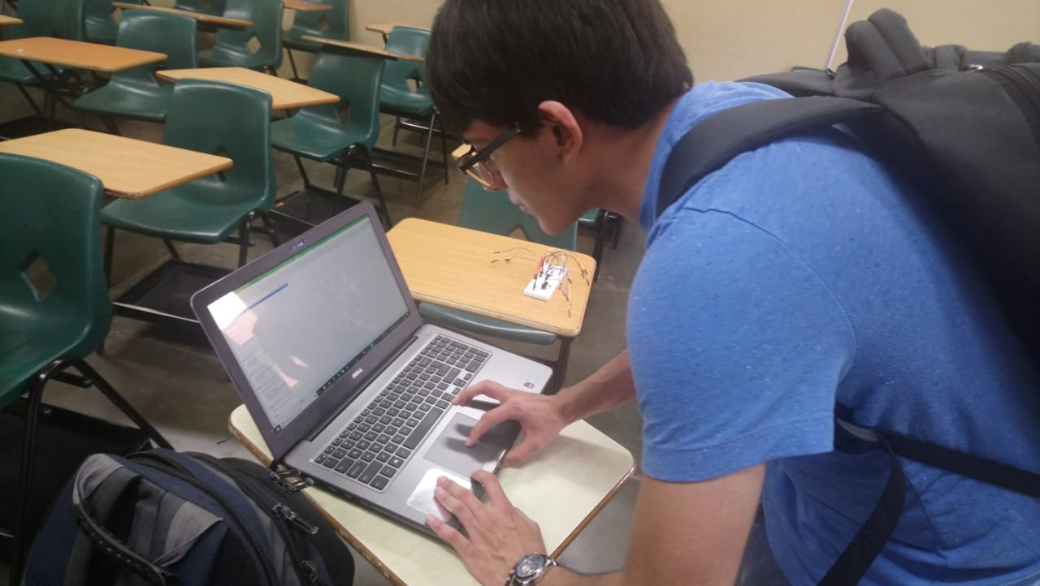

Ilustración : Totti probando el sistema

## Conclusiones generales

* El sistema es de buen agrado, no solo para nosotros sino para los demás que lo probaron, ya que conocieron juegos nuevos.
* El sistema recomienda según criterios personales, y no solo fama o precio.
* El sistema causó impacto positivo, porque muestra las diversas aplicaciones de la programación.

# Link Repositorio y Archivos Python

<https://github.com/sev17238/Proyecto2---Algoritmos-Estructuras.git>